Základní škola Oleška
Srdečně zveme rodiče – zájemce o 1. třídu pro školní rok 2025 – 2026 na
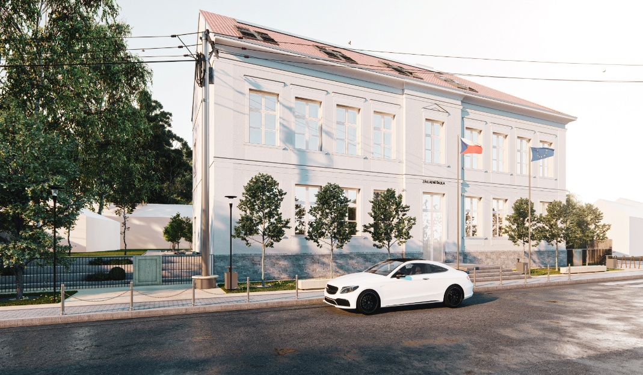
PREZENTACI ŠKOLY OLEŠKA
ÚTERÝ 11.2.2025 v budově MŠ v Nučicích
v 16 hod
Program:
- Úvod a přivítání
- Informace o rekonstrukci budovy
- Představení vize školy
- Představa o vedení školy, personálním obsazení
- Výhody a přednosti malé školy
6. Diskuse
Těšíme se na Vás

